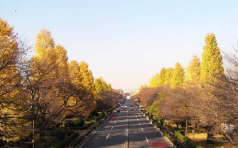
緑 １-1
多摩文庫
「人見知り」というコンプレックス
から抜け出せない翼と正反対の性格である親友春樹との友情物語。
翼は男女交際で、三高でありながら絶望的な経験を積み重ねていく。最後には恋愛だけでなく、人生の相談相手として、ずっと春樹の友情に支えられていたことに気づく。
福 山 マ サ 作
友 情
－青春の並木道－

